ΙΣΤΟΡΙΑ Β΄ΓΥΜΝΑΣΙΟΥ
ΟΝΟΜΑΤΕΠΩΝΥΜΟ: ΖΩΓΡΑΦΟΥ ΚΛΕΟΝΙΚΗ
ΒΙΒΛΙΟ: ΑΝΝΑ ΚΑΙ ΘΕΟΦΑΝΩ
ΠΕΡΙΕΧΟΜΕΝΟ
Το ιστορικό μυθιστόρημα αυτό αναφέρεται στον δέκατο αιώνα. Το Βυζάντιο, που το κυβερνά η ξακουστή Μακεδονική Δυναστεία, βρίσκεται στο απόγειό του. Είναι δυνατό, είναι πλούσιο, είναι το πιο πολιτισμένο κράτος του τότε κόσμου. Διαθέτει όμως κι ένα άλλο όπλο: τις πριγκίπισσές του, ένα όπλο ακριβό, που το χρησιμοποιεί σε πολύ σπάνιες περιπτώσεις. Δύο τέτοιες πριγκίπισσες είναι η πορφυρογέννητη Άννα, η αδελφή του Βασιλείου του Βουλγαροκτόνου, που με το γάμο της άλλαξε τη μοίρα και την πορεία ενός ολόκληρου λαού, και η Θεοφανώ, η λαμπροτάτη κόρη των αριστοκρατών της Μικράς Ασίας, που ως αυτοκράτειρα της Αγίας Ρωμαϊκής Αυτοκρατορίας μύησε στον ελληνικό πολιτισμό το δυτικό κόσμο. Δύο γυναίκες αξιοθαύμαστες, που έζησαν μια ζωή που τους επιφύλασσε αμφιβολίες και φόβους, μα και θριάμβους. Από κοντά τους, πολλά από τα πιο σημαντικά πρόσωπα εκείνης της εποχής.

ΑΝΝΑ ΠΟΡΦΥΡΟΓΕΝΝΗΤΗ
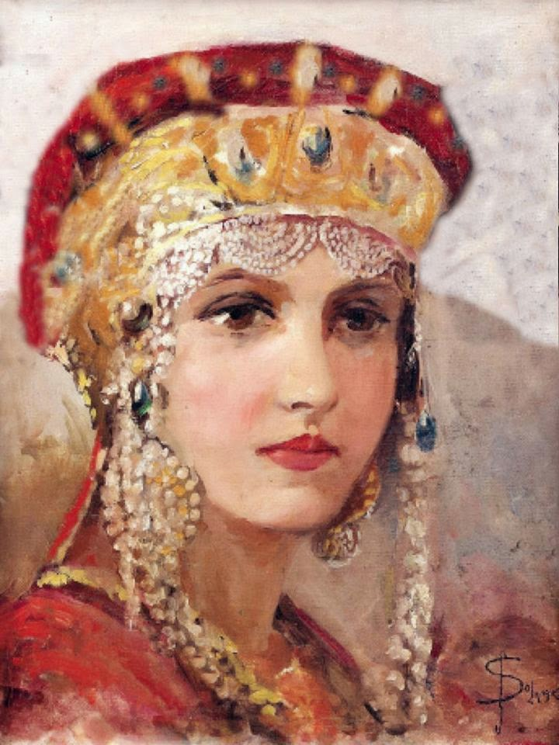
Η Άννα Πορφυρογέννητη υπήρξε σύζυγος του Μεγάλου Πρίγκηπα του Κιέβου Βλαδίμηρου Α´. Η Άννα ήταν κόρη του Βυζαντινού αυτοκράτορα Ρωμανού Β´ και της αυτοκράτειρας Θεοφανούς. Ήταν επίσης αδελφή του αυτοκράτορα Βασιλείου Β΄ του Βουλγαροκτόνου και του Κωνσταντίνου Η´. Στο βιβλίο αυτό η πριγκίπισσα παρουσιάζεται να ξεχειλίζει από ζήλια και φθόνο για τον λαμπρό γάμο που επιφύλασσε το μέλλον στη Θεοφανώ, την ανιψιά του Ιωάννη Τσιμισκή. Παράλληλα είναι λογική , καθώς κατανοεί τον λόγο για τον οποίο επιλέχτηκε η Θεοφανώ για πρέσβειρα του Βυζαντίου στη Γερμανία και όχι αυτή. Τέλος είναι καλόκαρδη και ευσεβής χριστιανή , αφού συμβάλει καθοριστικά στον εκχριστιανισμό των Ρώσων ως πριγκίπισσα του Κιέβου.
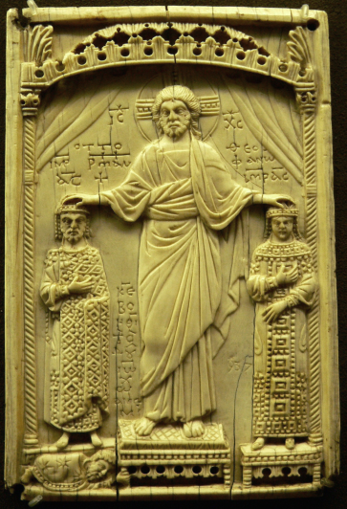
ΘΕΟΦΑΝΩ
Η Θεοφανώ γεννήθηκε στην Κωνσταντινούπολη και ήταν η σύζυγος του Όθωνα Β΄, αυτοκράτορα της Αγίας Ρωμαϊκής Αυτοκρατορίας και μητέρα του Όθωνα Γ΄ του επονομαζόμενου και «θαύμα του κόσμου». Ο Όθων Α΄ είχε ζητήσει βυζαντινή πριγκίπισσα για να νυμφευθεί τον γιο του, Όθωνα Β΄, έτσι ώστε να επισφραγιστεί συνθήκη μεταξύ της Αγίας Ρωμαϊκής Αυτοκρατορίας και της Βυζαντινής Αυτοκρατορίας. Ο Βυζαντινός αυτοκράτορας Ιωάννης Α΄ Τσιμισκής έστειλε την ανιψιά του Θεοφανώ, η οποία έφτασε με κάθε μεγαλοπρέπεια το 972, με συνοδεία και φέροντας μεγάλο θησαυρό ως δώρο. Στο βιβλίο παρουσιάζεται δίκαια και συνετή , καθώς συνεχώς αναγνωρίζει την σπουδαιότητα του θείου της. Είναι έξυπνη και δυναμική, μα συνάμα ανασφαλής και ανήσυχη για τον επικείμενο γάμο της. Η ομορφιά, η λεπτότητα, η μόρφωση της Θεοφανούς εντυπωσίασε πολλούς.
ΙΣΤΟΡΙΚΑ ΓΕΓΟΝΟΤΑ ΠΟΥ ΑΝΑΦΕΡΟΝΤΑΙ ΣΤΟ ΜΥΘΙΣΤΟΡΗΜΑ
- Πρώτο μέλημά της Αγίας Όλγας ήταν να λάβει εκδίκηση για το χαμό του άνδρα της, πράγμα που έπραξε με μεγάλη αγριότητα. Λέγεται ότι γύρω στο 945μ.Χ κατέσφαξε πολλούς Δρεβλιανούς και έκλεισε άλλους ζωντανούς μέσα σε πλοία, τα οποία κατόπιν βύθισε. Άλλοι εκτελέσθηκαν στην πυρά.
- Η βάπτισή της Αγίας Όλγαςέγινε το 955μ.Χ με μεγάλη επισημότητα στην Κωνσταντινούπολη και έλαβε το χριστιανικό όνομα Ελένη από τη νονά της Ελένη Λεκαπηνή, σύζυγο του αυτοκράτορα Κωνσταντίνου Ζ'.
- Το 968 ο Λιουτπράνδος ανέλαβε νέα διπλωματική αποστολή στην Κωνσταντινούπολη, στην αυλή του Νικηφόρου Φωκά με σκοπό να διαπραγματευτεί το συνοικέσιο της Θεοφανούς, πορφυρογέννητης κόρης του Ρωμανού Β' με το γιο του Όθωνα Α΄, Όθωνα Β΄. Οι διαπραγματεύσεις παρατάθηκαν επί μακρόν και κατέληξαν σε αποτυχία . Ο Λιουτπράνδος θεώρησε ότι οι Βυζαντινοί δεν τον φιλοξένησαν με τρόπο αντάξιο της αποστολής του, τον προσέβαλαν για την καταγωγή του και προσπάθησαν να τον παραπλανήσουν.
- Η Άννα Πορφυρογέννητη έγινε σύζυγος του Μεγάλου Πρίγκηπα του Κιέβου Βλαδίμηρου Α´ γύρω στο 988μ.Χ. Το χέρι της Άννας θεωρήθηκε τόσο μεγάλο έπαθλο που ο Βλαδίμηρος έγινε χριστιανός μόνο και μόνο για να την παντρευτεί. Από το γάμο της με το Μεγάλο πρίγκηπα Βλαδίμηρο, η Άννα πήρε τον επίσημο τίτλο της Μεγάλης πριγκίπισσας του Κιέβου, αλλά όλοι την αποκαλούσαν «βασίλισσα» ή «τσαρίνα», αφού ήταν μέλος του βυζαντινού αυτοκρατορικού οίκου.
- Ο Όθων Α΄ είχε ζητήσει βυζαντινή πριγκίπισσα για να νυμφευθεί τον γιο του, Όθωνα Β΄, έτσι ώστε να επισφραγιστεί συνθήκη μεταξύ της Αγίας Ρωμαϊκής Αυτοκρατορίας και της Βυζαντινής Αυτοκρατορίας. Η Θεοφανώ και ο Όθων Β΄ παντρεύτηκαν από τον Πάπα Ιωάννη ΙΓ' στις 14 Απριλίου 972 και η Θεοφανώ στέφθηκε αυτοκράτειρα την ίδια μέρα στη Ρώμη.

